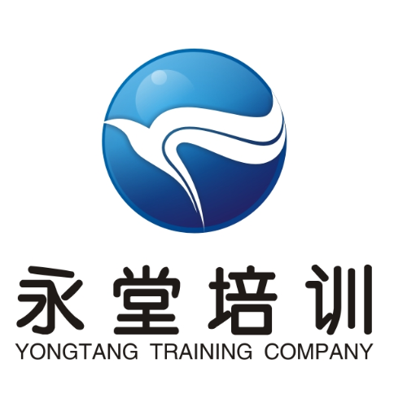
广东永堂有毒物质培训有限公司
永堂安培[2020] 1102-01号

关于举办江门市剧毒化学品从业人员培训班的报名通知
各有关单位：
根据《危险化学品管理条例》、《剧毒化学品购买和公路运输许可证件管理办法》文件的要求以及《安全生产培训管理办法》第十七条国家鼓励安全培训机构和生产经营单位利用现代信息技术开展安全培训，包括远程培训。为加强我省剧毒化学品生产、经营、使用、废弃物处理单位的安全管理工作，增强剧毒化学品从业人员的责任意识、安全意识和法制意识，不断提高其法规知识和实操技术水平，我公司面向全省开展剧毒化学品从业人员的“线上云课堂+线下实操”培训。计划于2020年11月30日至12月2日在江门市举办 二 期线下剧毒化学品从业人员年度/换证培训班及新取证培训班。现将有关事项安排如下：

一、培训对象
- 新取证培训：需要新申请证书的剧毒化学品从业人员（每个企业包括管理人员至少1人、保管员至少2人、操作员至少2人。企业参训人数以实际从事剧毒化学品相关工作的人数为准。）
- 年度培训：持有《剧毒化学品从业人员上岗资格证》,且证书在使用期限内的剧毒品从业人员。
- 换证培训：凡持有《剧毒化学品从业人员上岗资格证》且证书于2020年到期的（且每年有参加年度培训）从业人员。如若超龄，请安排其他人员参训。
- 培训人员要求

根据《剧毒化学品、放射源存放场所治安防范要求》，企业从事剧毒化学品相关工作的从业人员应符合以下条件，各企业须严格审核：

(1) 年龄18周岁（含）以上，操作员、管理员及仓库值守人员不宜超过60周岁；

(2) 应具有完全民事行为能力，身体健康，无精神病等不能控制自己行为能力的疾病病史，无酗酒、赌博等不良嗜好；

(3) 应品行良好，无收容教育、强制戒毒、收容教养、劳动教养、刑事处罚和开除公职、开除军籍的记录；

(4) 应具有初中以上文化程度，经过培训考核能掌握岗位所需的化学防护、技术防范等知识。

二、培训内容

新取证培训内容：剧毒化学品相关法律法规、剧毒化学品基础知识、剧毒化学品使用安全技术、职业病防治与事故应急救援、事故案例分析与讨论、剧毒化学品个体防护及急救实操技术。

年度培训/换证培训内容：剧毒危险化学品相关法律法规解读、剧毒化学品安全使用技术、剧毒化学品安全隐患排查与治理、剧毒化学品个体防护及急救实操技术

三、培训安排

培训时间安排表
培训事项 |  | 培训时间 | 培训地点 | 培训人数 | 备注
在线理论培训 |  | 随时报名，自主学习 | 永堂云课堂 | 不限 | 在线培训考核须在考核发证前完成。
线下实操培训 | 第一期 | 11月30日-12月1日 | 江门市安信职业安全培训有限公司 | 200人 | ①11月30日下午14：00-17：30报到；  ②12月1日上午09：00上课；  ③12月1日下午考试,详见课表。
线下实操培训 | 第二期 | 12月1日-2日 | 江门市安信职业安全培训有限公司 | 200人 | ①12月1日下午14：00-17：30报到；  ②12月2日上午09：00上课；  ③12月2日下午考试,详见课表。

温馨提示：防疫期间，为避免人群密集，报到时每单位只需安排一人带齐全部资料报到。

报到和培训地点：江门市安信职业安全培训有限公司
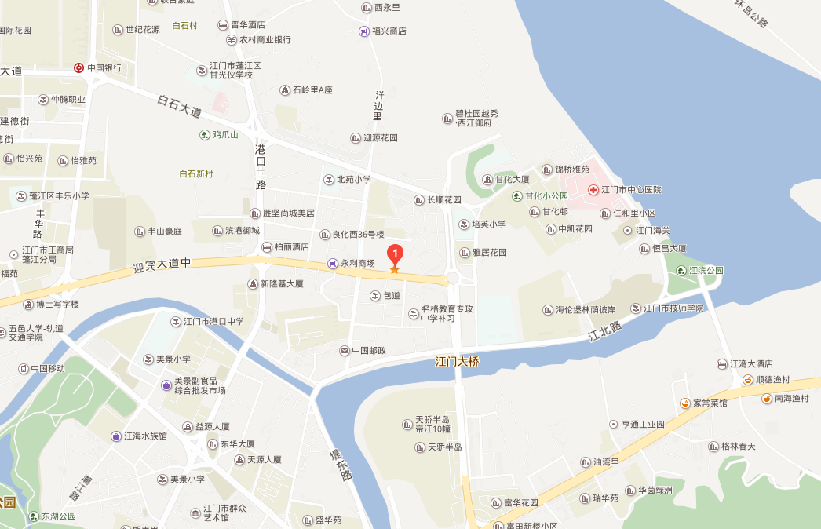

- 培训费用
1、年度/换证培训费用：880 元/人
2、新取证费用：980 元/人
线下培训期间食宿及交通费用自理。请参训公司安排好公司人员，并注意安全！
序号 | 缴费方式 | 详细信息
 | 银行转账 | 开户银行：中国农业银行广州萝岗支行  户名：广东永堂有毒物质培训有限公司  帐号：44068801040006850
 | 微信转账  （二维码见右图） | 
注：1.缴费时请注明公司名称及培训人员姓名，以便工作人员登记。
2.发票以实际转出单位名称开具：
1）增值税普通发票所需信息：①开票单位名称，②纳税人识别号，③收件邮箱，④手机号码。
2）增值税专用发票所需信息：①开票单位名称，②纳税人识别号，③地址及电话，④开户银行及账号。

五、培训考核
经在线培训考核和实操培训考核均合格者可取得广东省《剧毒化学品从业人员培训证书》。

六、报名方式及事项

1、年度培训人员注意事项：

1）填写表1《参加剧毒化学品从业人员培训班报名回执》后发送至永堂客服微信，报名回执原件于线下实操培训报到当日交永堂培训公司。
2）线下实操培训报到当天请带齐以下资料：
①《剧毒化学品从业人员资格证书》证书原件；
② 表1报名回执原件（需加盖公司公章）；
③ 二代身份证复印件1张(正反面复印在一张A4纸上)。

2、换证人员注意事项：

1）填写表1《参加剧毒化学品从业人员培训班报名回执》后发送至永堂客服微信，报名回执原件于线下实操培训报到当日交永堂培训公司。
2）线下实操培训报到当天请带齐以下资料：
①《剧毒化学品从业人员资格证书》证书原件；
② 表1表2原件（需加盖公司公章）；
③ 二代身份证复印件1张(正反面复印在一张A4纸上)
④ 蓝底小一寸（2.5cm×3.5cm）标准证件彩照2张（换证用）

⑤ 表2《剧毒化学品从业人员培训申请表》原件（请务必认真填写资料并加盖公章）
3、新取证人员注意事项：

1）填写表1《参加剧毒化学品从业人员培训班报名回执》（剧毒化学品经营单位需同时提交《危险化学品经营许可证》）后发送至永堂客服微信，报名回执原件于线下实操培训报到当日交永堂培训公司。
2）线下实操培训报到当天请带齐以下资料：
① 表1表2报名表原件（需加盖公司公章）；
② 二代身份证复印件1张(正反面复印在一张A4纸上)；
③ 蓝底小一寸（2.5cm×3.5cm）标准证件彩照2张（1张贴于申请表上，1张带到报名处提交，用于办证）；
④ 表2《剧毒化学品从业人员培训申请表》原件（请务必认真填写资料并加盖公章）。

七、常态化防疫要求

1）培训学员必须正确佩戴口罩（自备）进入培训场所；

2）进入培训场所的学员一律核验身份“粤康码”，对发烧咳嗽者一律进行医学隔离观察，未取得健康码“绿码”的学员和不符合条件的学员，原则上不得进入培训场所。

3）粤康码申请流程：微信—发现—搜索“粤省事”—粤康码。

八、其它事项
培训部联系人 | 梁莉18613119707、 朱晓晴18126749126  叶小钗13927943537、李彩萍15521478461
培训部联系电话 | 020-89855580/89855590 | 财务联系电话 |  | 020-89855580
永堂公司网址 | www.gdyongtang.com | 邮箱 |  | yongtanggd@126.com
客服微信二维码 | 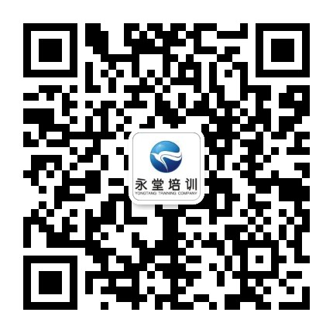  客服一 |  | 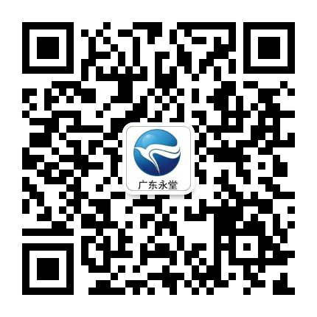  客服二
培训微信群 | 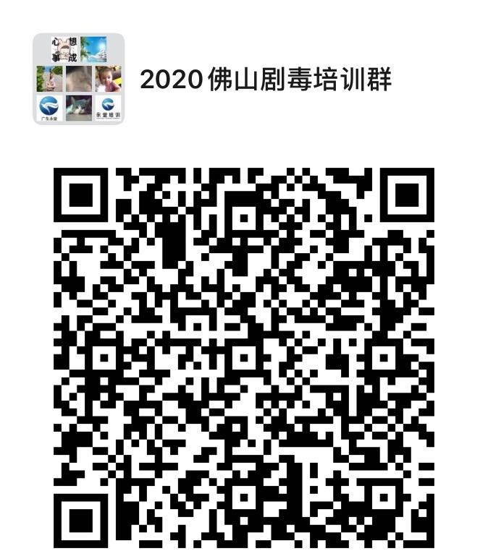  剧毒群 |  | 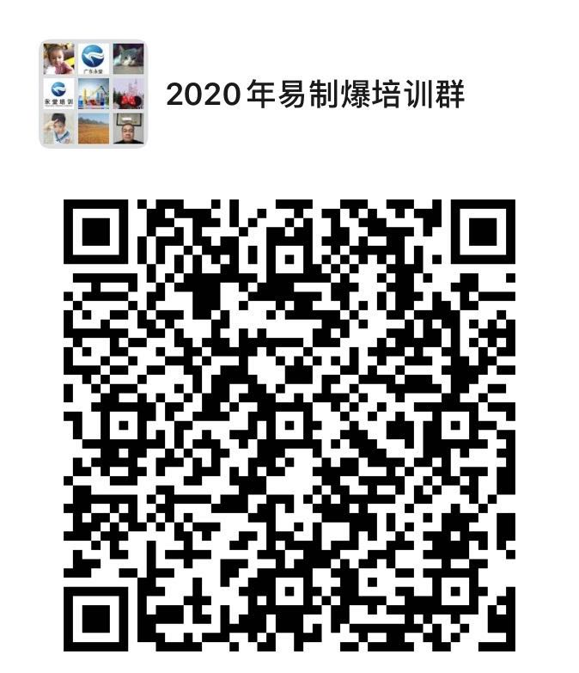  易制爆群
广东永堂有毒物质培训有限公司
二〇二〇年十一月二日
附表1 参加剧毒化学品从业人员培训班报名回执
附表2 剧毒化学品从业人员培训申请表（此表格适用于换证/新证学员）
表1 参加剧毒化学品从业人员培训班报名回执
以下内容请用正楷字体填写。
单位全称：（盖章） 参加培训时间：
通讯地址： 联系电话：
联系人： 职位： 手机： 传真：
企业类型：剧毒化学品生产单位□ 经营单位□ 使用单位□ 废弃物处理单位□
企业使用剧毒化学品类别：氰化物□ 液氯□ 其他
姓名 | 性别 | 学历 | 岗位 | 培训类型 | 联系电话
 |  |  |  | £新证 □年审 £换证
 |  |  |  | £新证 □年审 £换证
 |  |  |  | £新证 □年审 £换证
 |  |  |  | £新证 □年审 £换证
 |  |  |  | £新证 □年审 £换证
 |  |  |  | £新证 □年审 £换证
 |  |  |  | £新证 □年审 £换证
 |  |  |  | £新证 □年审 £换证
 |  |  |  | £新证 □年审 £换证
 |  |  |  | £新证 □年审 £换证
备注：
1、请在“企业类型”一栏的相应选项中打“√”，并且只能选择一项。
2、回执要填写完整联系地址、联系人、联系电话，必须盖公章，报名现场交回执原件。
3、“岗位”一栏填写管理人员、保管员、操作员中的任一项。
4、管理员、仓管员、操作员年龄应在18-60岁之间，超龄不予以换证，证书需注销。

表2 剧毒化学品从业人员培训申请表
以下内容请用正楷字体填写。

申请人 | 姓名 |  |  |  |  |  |  |  |  | 性别 |  |  | 男□ 女□ |  |  |  |  |  |  | 出生年月日 |  |  |  |  |  |  |  |  |  |  |  |  | 小一寸蓝底  证件照片  规格：2.5cm×3.5cm
申请人 | 身份证号码 |  |  |  |  |  |  |  |  |  |  |  |  |  |  |  |  |  |  |  |  |  |  |  |  |  |  |  |  |  |  |  | 小一寸蓝底  证件照片  规格：2.5cm×3.5cm
申请人 | 学历 |  |  |  |  |  |  |  |  |  |  | 从事剧毒化学品相关工作年限 |  |  |  |  |  |  |  |  |  |  |  |  |  |  |  |  |  |  |  |  | 小一寸蓝底  证件照片  规格：2.5cm×3.5cm
申请人 | 工作岗位  （选一项） |  |  |  | 1.剧毒化学品管理人员□ 2.操作员□ 3.仓管员□ |  |  |  |  |  |  |  |  |  |  |  |  |  |  |  |  |  |  |  |  |  |  |  |  |  |  |  | 小一寸蓝底  证件照片  规格：2.5cm×3.5cm
工作单位 | 工作单位
工作单位 | 单位类型 |  |  |  | 剧毒化学品生产单位□ 使用单位□ 经营单位□ 废弃物处理单位□
工作单位 | 剧毒化学品  种类 |  |  |  | 氰化物□ 液氯□ 其他：
工作单位 | 单位地址
工作单位 | 联系部门 |  |  |  |  |  |  |  |  |  |  |  |  |  |  |  |  | 联系电话 |  |  |  |  |  | 手机：
工作单位 | 传真电话 |  |  |  |  |  |  |  |  |  |  |  |  |  |  |  |  |  |  |  |  |  |  | 固话：
£新取证 |  |  | 申请类别  （选一项） |  |  |  |  | 1.剧毒化学品管理人员□ 2.操作员□ 3.仓管员□
£变更换证 |  |  | 原证书号 |  |  |  |  |  |  |  |  |  |  |  |  |  |  |  |  | 原发证日期
 |  |  | 变更事项
申请人承诺：  本申请表格所填写内容及所提交资料真实准确，本人愿意承担因未如实填写内容及提交资料的后果。 |  |  |  |  |  |  |  |  |  |  |  |  |  |  |  |  |  |  |  |  |  |  |  |  | 申请人签名：  年 月 日
工作单位意见 |  | 负责人（签名）： （单位公章）  年 月 日
备注：依据GA1002规定，管理员、仓管员、操作员年龄应在18-60岁之间。
注意：超龄不予以换证，证书需注销;证书若有变更事项,需另附变更申请表。

